
Domino ΛΕΞΟΝΤΟΜΙΝΟ
η    φέτα | η  μουσική | η  μουσική | το  τηλέφωνο
το  τηλέφωνο |   η  μπίρα | η  μπίρα | 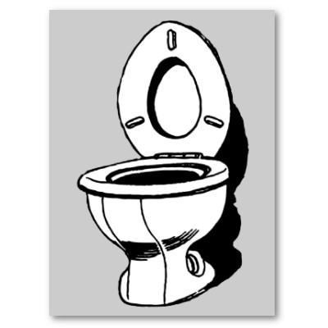  η  τουαλέτα
η  τουαλέτα | 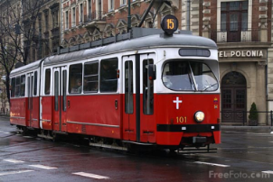  το  τραμ | το  τραμ | 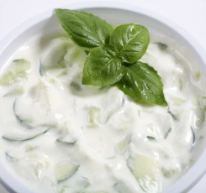  το  τζατζίκι
το  τζατζίκι | 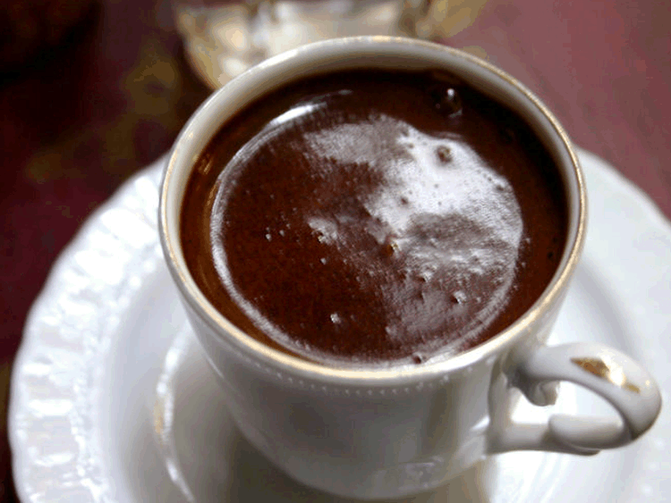  ο καφές | ο  καφές | 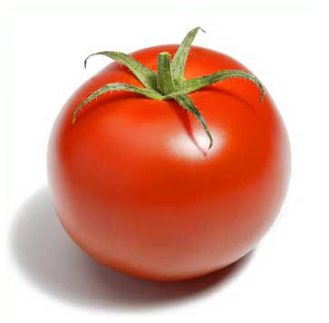  η  ντομάτα
η  ντομάτα | ο  αρχιτέκτονας | ο  αρχιτέκτονας |   η  γεωγραφία
η  γεωγραφία | 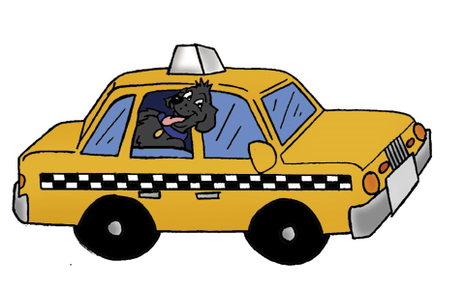  το  ταξί | το  ταξί |   το  ίντερνετ
το  ίντερνετ | 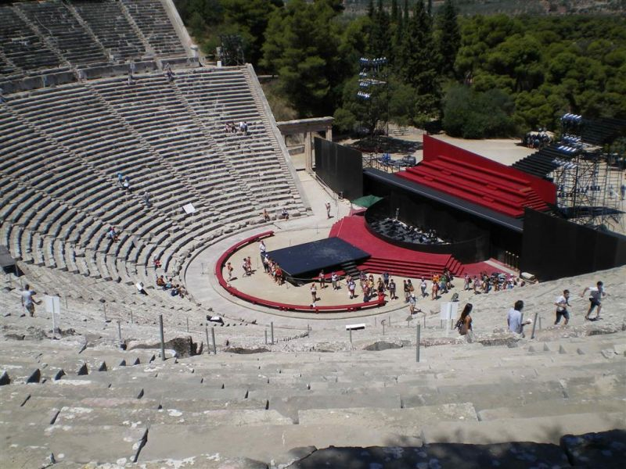  το  θέατρο | το  θέατρο | 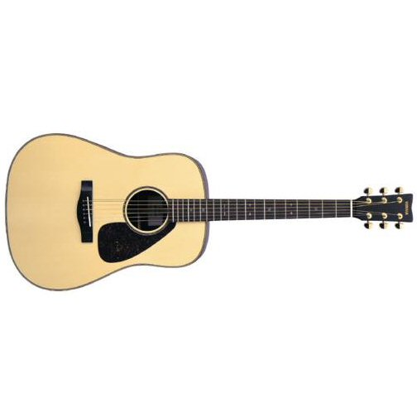  η  κιθάρα
η  κιθάρα | 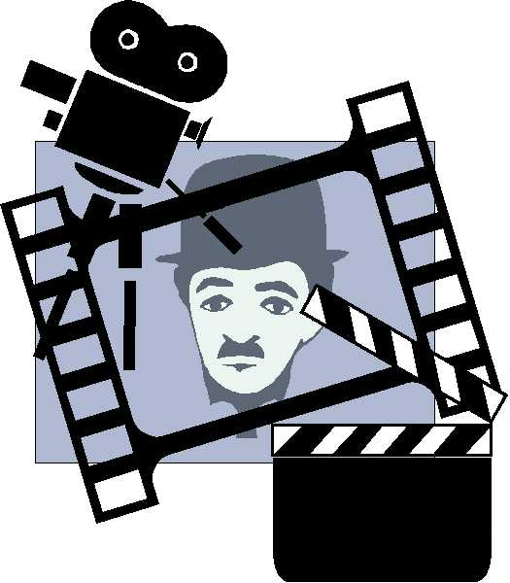  το  σινεμά | το  σινεμά | 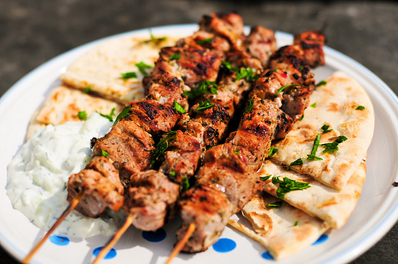  το  σουβλάκι
το  σουβλάκι |   τα  μαθηματικά | τα  μαθηματικά | 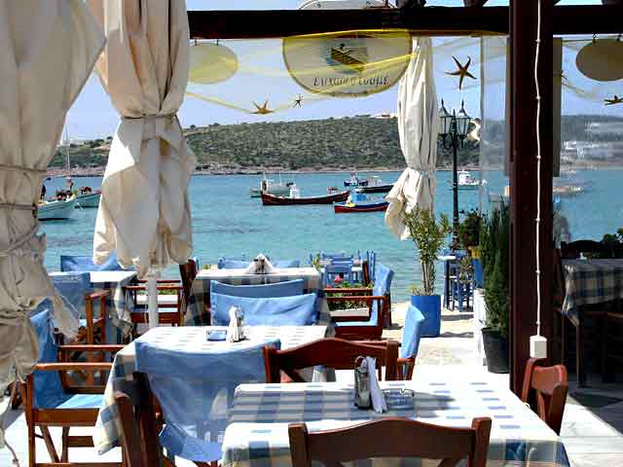  η  ταβέρνα
η  ταβέρνα |   η  βιολογία | η  βιολογία | 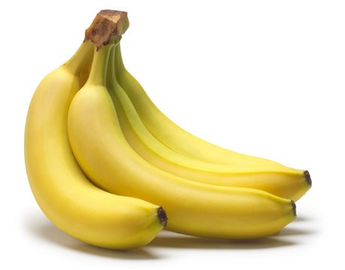  η  μπανάνα
η  μπανάνα |   η  ψυχολογία | η  ψυχολογία | 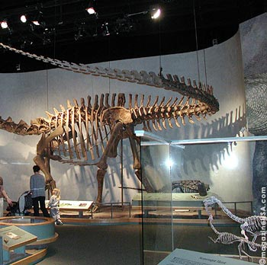  το  μουσείο
το  μουσείο | 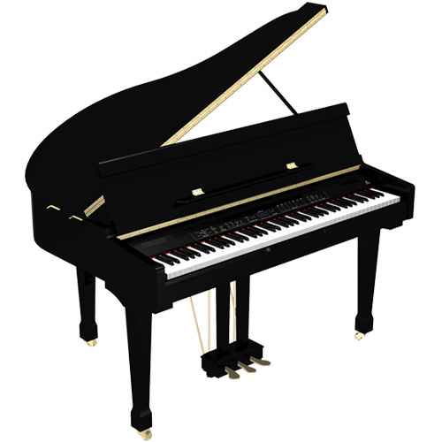  το  πιάνο | το  πιάνο | 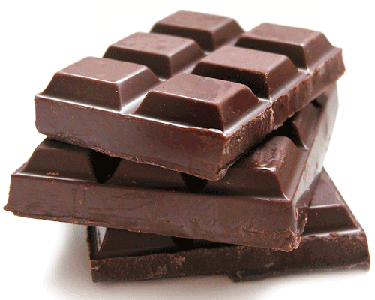  η  σοκολάτα
η  σοκολάτα | 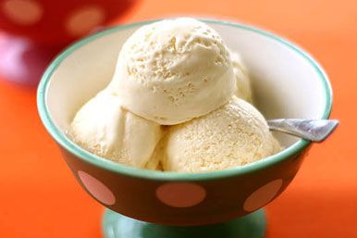  η  βανίλια | η  βανίλια | 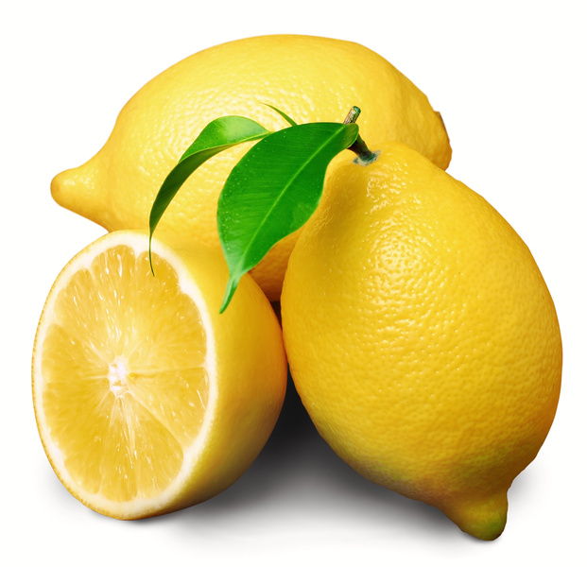  το  λεμόνι
το  λεμόνι | 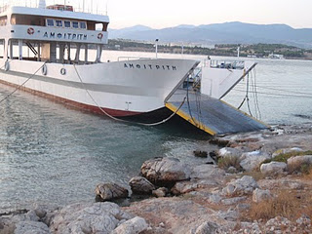  το  φέρυ μπόουτ | το  φέρυ μπόουτ |   το  γιαούρτι
το  γιαούρτι | 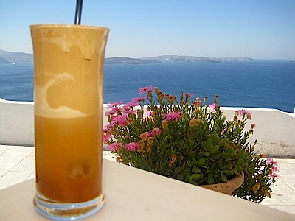  ο  φραπέ | ο  φραπέ | 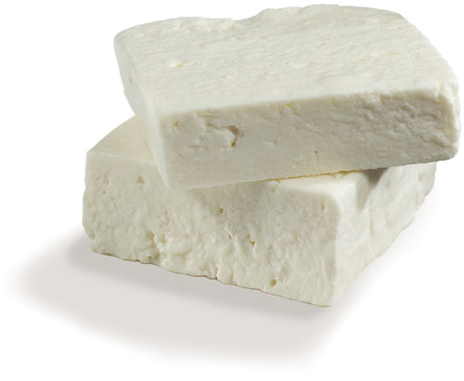  η  φέτα

